Uma Cidadania Celestial, Lição 7
Guia de Estudo Bíblico para Adultos, 2026 1Q, "Unindo Céu e Terra — Cristo em Filipenses e Colossenses"
 As Anotações do Professor—7 de fevereiro de 2026
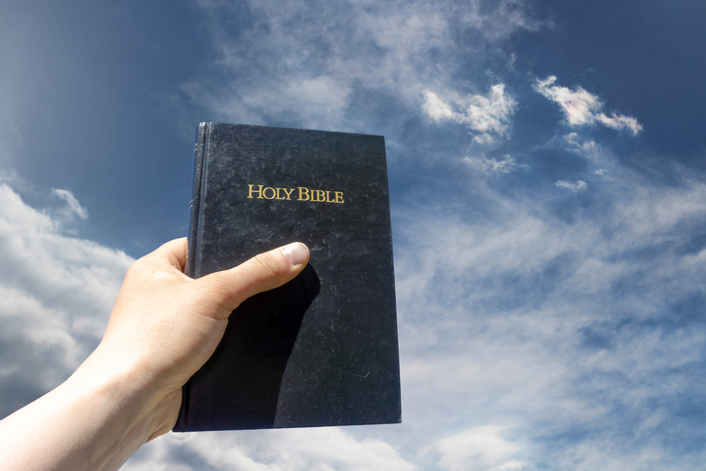
Aula da Escola Dominical de 7 a 13 de fevereiro de 2026
Introdução da Lição 7, Uma Cidadania Celestial
Texto da Memória:"Não te preocupes por nada, mas em tudo, por oração e súplica, com ação de graças, que os teus pedidos sejam conhecidos a Deus."Filipenses 4:6 NKJV
Os governos da maioria dos países do mundo decepcionam aqueles que anseiam pela cidadania no céu. Muitos estão bastante ansiosos com o quão corruptos e agressivos seus governos se tornaram. Assistimos e oramos enquanto antigos países de poder e influência estão mudando rapidamente, tornando um momento assustador para todos nós vivermos na Terra.
Ao final da epístola de Paulo aos Filipenses, recebemos conselhos sábios que podem nos trazer coragem interior e força para sobreviver aos diversos desafios atuais que enfrentamos.
Os elevados valores morais que Paulo exemplificou em sua vida e mencionou em sua carta podem nos levar a um lugar mais próximo do trono de Deus e do reino do nosso Pai celestial. Orar com agradecimento, pensar em coisas boas e ser gentil e perdoador são ingredientes para uma existência melhor agora e uma vida gloriosa em nosso futuro lar no céu.
- Domingo: Modelos a Seguir
- Segunda-feira: "Fiquem Firmes no Senhor"
- Terça-feira: Alegra-te no Senhor – Sempre
- Wednesday: Pense nessas coisas...
- Quinta-feira: Chaves para a Satisfação
Domingo: Modelos a Seguir
Modelos a seguir, embora necessários, podem obviamente ser bons ou ruins. Infelizmente, não faltam os ruins neste mundo. A mídia nos apresenta de maneiras deslumbrantes e atraentes. Não se deixe enganar por estilos de vida brilhantes e glamourosos. O resultado final costuma ser decepcionante e até perigoso.
Como Paulo descreveu aqueles que não devemos inspirar nossas vidas, ele faz isso com choro e tristeza sinceros (Filipenses 3:18). Ele sabe que o fim deles será destruição. Eles dedicaram seus corações às coisas terrenas. Egoisticamente querendo satisfação e alegria temporárias, seu deus é o apetite. Tendo feito de suas barrigas seu deus, como Paulo descreveu (Filipenses 3:19).
Paulo, caracteristicamente, não chama esses maus exemplos de SEUS inimigos. Para ele, eles são "inimigos da cruz de Cristo" (Filipenses 3:18). Só com uma atitude amorosa podemos derrubar barreiras e fomentar a união com aqueles que discordam de nós. Focar no sacrifício e no amor de Cristo, lembrando que todos nós ficamos aquém de Sua glória, pode ajudar a curar relacionamentos quebrados e nos unir em unidade.
Versículos e perguntas:
Filipenses 3:17
- Por que é importante ter bons modelos a serem seguidos?
- Que tipo de modelo você tenta apresentar para os outros?
- De que maneiras você gostaria de melhorar sua influência sobre os outros?
Filipenses 3:18
- Quem e por que algumas pessoas deixaram Paul triste?
- Como devemos tratar aqueles que podemos considerar "inimigos da cruz de Cristo"?
Filipenses 3:19
- O que significa dizer que o "deus deles é a barriga deles"?
- Em que tipo de coisas devemos focar?
Segunda-feira: "Fiquem Firmes no Senhor"
Com más influências nos cercando por toda parte, Paulo nos lembra de continuar segurando o Senhor. Não há pessoa melhor para modelar nossas vidas do que Jesus Cristo. Podemos confiar no poder D'Ele para nos transformar. Ele não apenas nos transforma nesta vida, mas é tão poderoso que pode transformar nossos corpos mortais em imortais e gloriosos na ressurreição (1 Coríntios 15:53).
A morte é chamada de "o último inimigo" (1 Corinthians 15:26), talvez porque a experimentamos no fim do nosso tempo na Terra, mas também porque será o último inimigo que Deus removerá de nós no juízo final. A segunda morte, quando os ímpios são queimados, destruídos para sempre (Apocalipse 20:14), será o fim do nosso "último inimigo".
Sabemos que fomos salvos quando o medo da morte é superado e Satanás deixa de controlar nossa vida por meio do medo. Confiamos no Senhor para nos salvar da morte, então não parece mais tão assustador ou misterioso. Permanecer firme no poder de Deus para nos salvar idealmente afasta todos os nossos medos (1 João 4:18).
Versículos e Perguntas:
Filipenses 3:20, 21 e 1 Coríntios 15:42-44
- Que tipo de corpos teremos na ressurreição?
1 Corinthians 15:26
- Por que a morte é chamada de "o último inimigo"?
Terça-feira: Alegra-te no Senhor – Sempre
Alegria, alegria, é algo que Paulo mencionou repetidamente em suas epístolas. Não parece apenas um bom conselho quando Paulo fala sobre isso. Definitivamente é para ser um comando. É especialmente impressionante para nós que Paul tenha repetido esse tema de alegria e contentamento enquanto ele próprio estava na prisão.
Quando oramos a Deus com fé, encontramos um antídoto, um remédio, para nossa ansiedade e preocupação. Fazer nossos pedidos conhecidos a Deus e agradecer a Ele por tudo nos permite experimentar alegria em meio à dor que possamos estar passando.
Combinado com um estilo de vida gentil e perdoador com os outros, chegamos a um lugar em nosso relacionamento com Cristo cheio de paz e alegria. Deus é nossa força e paz (Salmo 29:11). Jesus é o Príncipe da paz (Isaías 9:6), e sabemos que o Espírito Santo expulsa o medo e nos traz paz (João 14:27). Nos alegramos pelo fato de que Deus não é o autor da confusão, mas sim o autor da nossa paz (1 Corinthians 14:33).
Versículos e perguntas:
Filipenses 4:4-7
- Quais são algumas das formas de termos alegria e paz em nossa jornada cristã?
- Qual dessas recomendações você acha mais difícil de realizar – ser feliz, não se preocupar ou ser gentil com os outros?
- Quais maneiras tangíveis existem para melhorarmos nossa capacidade de ter paz e alegria?
Mateus 6:25 e 1 Pedro 5:7
- Quais são as razões apresentadas aqui para não nos preocuparmos?
Wednesday: Pense nessas coisas...
Paulo não nos deixa em dúvida quando se trata de ter paz. Ele delineou ações específicas que podemos tomar para garantir que tenhamos aquilo que nos traz paz.
Segundo Paulo, a paz é algo que protege nossos corações e mentes. Estando amarrado a um soldado romano, ele reconheceu que seu coração e mente ainda estavam livres. Usar a metáfora militar de um guarda nos ajuda a apreciar as palavras de Paulo emFilipenses 4:8,9. Sua mente ainda estava livre para pensar em coisas boas e até para praticar o amor e o perdão que aprendeu com o exemplo de Cristo.
Nossas mentes são livres para focar em coisas que sabemos serem verdadeiras, nobres (também traduzidas como "reverentes"), justas, puras, belas (incluindo a beleza da criação de Deus) e admiráveis (aquelas coisas que nos tornam gentis, encantadores e graciosos). Se quisermos ter paz para nós mesmos, nossos pensamentos devem tender naturalmente e frequentemente a essas virtudes louváveis.
Versículos e perguntas:
Filipenses 4:7 e Jeremias 17:9
- Por que precisamos de um protetor no coração?
Filipenses 4:8, 9, Lucas 21:26 e 1 João 4:18
- Quais ações específicas podemos tomar para ter paz, em vez de medo, em nossos corações?
Quinta-feira: Chaves para a Satisfação
Paulo encerra sua epístola com muitas declarações notáveis que se tornaram preciosas para cristãos em todo lugar e para sempre. Incluem chaves para o tipo de contentamento que leva à paz e alegria; como cuidar uns dos outros, buscar coisas pelas quais ser grato e fazer tudo com o poder que Cristo nos dá livremente.
Chaves que nos aproximam de Deus estão nas observações de Paulo de que Ele poderia fazer todas as coisas por meio de Cristo, que o fortaleceu (Filipenses 4:13). E que Deus supriria todas as suas necessidades (Filipenses 4:19).
Algumas dessas necessidades pelas quais podemos orar com segurança, sabendo que estão na vontade de Deus, são:
- Salvação para nós mesmos ou para outra pessoa (1 Timóteo 2:3, 4)
- Coragem para compartilhar nossa fé (Atos 1:8)
- Perdão quando confessamos e abandonamos o pecado (1 João 1:9)
- Força para obedecer a Deus (Hebreus 13:20,21)
- Amor pelos nossos inimigos (Mateus 5:44)
- Sabedoria em fazer boas escolhas (Tiago 1:5)
- Entendendo as verdades na Bíblia (João 8:32)
Versículos e perguntas:
Filipenses 4:10-13
- Quais chaves Paul recomenda para nos ajudar a ficar satisfeitos?
Filipenses 4:19
- Como conseguimos tudo o que precisamos?
- Que tipo de coisas podemos orar com segurança que estejam na vontade de Deus?
Sexta-feira: Considerações Finais
Como cristãos, ansiamos por nosso lar celestial, mas Paulo nos lembra que os privilégios da cidadania celestial podem ser desfrutados até hoje, quando depositamos nossa confiança e fé no Rei do universo.
Ellen G. White expressou lindamente esses privilégios em um livro chamado Que Eu Possa Conhecê-Lo, p. 224...
"Não há fardo que Ele possa remover, não há escuridão que Ele possa dissipar, não há fraqueza mas Ele pode se transformar em poder, não há medos mas Ele pode acalmar; nenhuma aspiração digna a não ser que Ele possa guiar e justificar."
Alegria e paz são realmente possíveis até hoje, desde que permaneçamos próximos ao nosso Pai celestial.
Próxima Semana: A Preeminência de Cristo
Para ler a Lesson Quarterly da Escola Sabbath e ver mais recursos sobre seu estudo, acesse
https://www.sabbath.school/

